РАЗДЕЛ 1. ЧС мирного времени

Тема 1.5 Оказание первой медицинской помощи
Занятие № 1 Осмотр и оценка состояния пострадавшего. Способы остановки кровотечения. Проведение искусственного дыхания и непрямого массажа сердца.

Цели:
Цели преподавания урока:
Образовательная:  Создать условия для актуализации знаний учащихся о оказании первой медицинской помощи;  Определить порядок и правила оказания первой медицинской помощи; | Образовательная:  Знать порядок и правила оказания первой медицинской помощи.
Развивающая: Формирование представления об основах оказания первой медицинской помощи | Развивающая: Понимать какая помощь оказывается пострадавшему
Воспитательная: Развить любознательность и интерес к основам оказания первой медицинской помощи  . | Воспитательная: Проявлять интерес к изучаемой теме.

Тип занятия: Изучения нового материала.
Вид занятия: Комбинированный урок.
Методы преподавания: словесные (рассказ, объяснение, диалог), иллюстративный (презентация).
Учебно-методическое обеспечение, дидактические средства:
Материально-техническое оснащение: компьютер, телевизор, доска
Программное обеспечение: Open office.Impressed.
План занятия:
- Организационный момент (15 мин)
- Актуализация знаний (10 мин)
- Изучение нового материала (45 мин)
- Закрепление (10 мин)
- Подведение итогов занятия, домашнее задание (10 мин)
Ход занятия

Лекция 1. Общие правила оказания первой помощи

1. Правила оказания первой помощи
Первая помощь – это совокупность простых, целесообразных мер по охране здоровья и жизни пострадавшего от травмы или внезапно заболевшего человека, до прихода врача или до транспортировки пострадавшего в больницу.

Правильно оказанная первая помощь сокращает время лечения, способствует быстрейшему заживлению ран и часто является решающим фактором при спасении жизни.

Перечень состояний для оказания первой помощи:
- Отсутствие сознания.
- Остановка дыхания и кровообращения.
- Наружные кровотечения.
- Инородные тела верхних дыхательных путей.
- Травмы различных областей тела.
- Ожоги, эффекты воздействия высоких температур, теплового излучения.
- Отморожение и другие эффекты воздействия низких температур.
- Отравления.

Что делать нельзя, при оказании первой помощи:
1переносить пострадавшего на другое место, если ему не угрожает огонь, обрушение здания,
- прикасаться к ране руками или какими-либо предметами;
- вправлять выпавшие органы при повреждении грудной и брюшной полостей;
- давать воду или лекарство для приёма внутрь пострадавшему без сознания;
- удалять видимые инородные тела из раны брюшной, грудной или черепной полостей. До прибытия скорой помощи инородные тела нужно накрыть перевязочным материалом и осторожно забинтовать;
- оставлять на спине пострадавшего без сознания, особенно при тошноте и рвоте. В зависимости от состояния его нужно повернуть на бок или, в крайнем случае, повернуть набок его голову;
- снимать одежду и обувь у пострадавшего в тяжёлом состоянии. В данном случае их следует разорвать или разрезать;
- пытаться извлечь потерпевшего из огня, воды, здания, грозящего обвалом, не приняв должных мер для собственной защиты и безопасности;

Оказывая помощь нужно вести себя спокойно и уверенно, успокаивая и подбадривая пострадавшего. Нельзя усугублять его состояние своим взволнованным или озабоченным видом.

Алгоритм оказания первой помощи:
- Убедиться, что при оказании первой помощи вам ничто не угрожает, и вы не подвергаете себя опасности.
- Обеспечить безопасность пострадавшему и окружающим (например, извлечь пострадавшего из горящего автомобиля).
- Проверить наличие у пострадавшего признаков жизни (пульс, дыхание, реакция зрачков на свет) и сознания. Для оценки сознания необходимо (по возможности) взять пострадавшего за плечи, аккуратно встряхнуть и задать какой- либо вопрос.
- Вызвать скорую помощь (специалистов):
- по мобильному телефону: 112 – единая дежурно-диспетчерская служба, 101 – (спасатели), 103 – (скорая);
- с проводного телефона: 01 – (спасатели) или 03 – (скорая).
- Оказать неотложную первую помощь. В зависимости от ситуации это может быть:
- восстановление проходимости дыхательных путей;
- сердечно-лёгочная реанимация;
- остановка кровотечения;
- другие мероприятия.
Обеспечить пострадавшему физический и психологический комфорт и дождаться прибытия скорой помощи (специалистов).

Сердечно-легочную реанимацию по новым стандартам проводят лишь в двух случаях. Приступать к выполнению комплекса СЛР следует только после определения пульса и дыхания.

При отчетливом определении пульса на протяжении 10-15 сек и нарушенном атональном дыхании с эпизодами судорожных вздохов требуется искусственное дыхание. Для этого на протяжении минуты необходимо совершать 10-12 вдохов «рот в рот» или «рот в нос». Ожидая скорую помощь, нужно измерять пульс каждую минуту, при его отсутствии показана СЛР.

При несостоятельности самостоятельного дыхания и пульса показан комплекс реанимационных мероприятий строго по алгоритму.

Проверка сознания осуществляется по такому принципу:
1 Громко обратитесь к пострадавшему. Спросите, что случилось, как он себя чувствует. Порядок проведения сердечно-легочной реанимации
2 Если ответа не последовало, задействуйте болевые раздражители. Ущипните за верхний край трапециевидной мышцы или надавите на основание носа.
3Если реакция не последовала (речь, подергивания, попытки защититься рукой) – сознание отсутствует, можно переходить к следующему этапу.

Проверка дыхания:
1 Запрокиньте голову назад (держа ее за затылок и подбородок) и отройте рот. Осмотрите его на предмет инородных тел. Если они там есть – удалите их.
2 Наклонитесь к лицу и в течение 10 сек. проверяйте дыхание. Вы должны ощутить его щекой, услышать и увидеть движения грудной клетки. В норме достаточно определить 2-3 вдоха.
3Если дыхания нет или ощущается только 1 вдох (что можно считать его отсутствием), можно предполагать прекращение жизненно важной функции.
Техника и порядок проведения непрямого массажа сердца и искусственной вентиляции легких

1 Важно соблюдать безопасность, перед началом СЛР необходимо уложить человека на жесткую, устойчивую и твердую поверхность или на пол.
2 После этого наклонить голову набок, приоткрыть рот и убедиться, что просвет дыхательных путей не перекрыт.
3При обнаружении непроходимости — очистить дыхательные пути подручными средствами (платком или салфеткой).
- Для эффективного искусственного дыхания произвести прием Сафара — запрокинуть голову назад, выдвинуть челюсть вперед и кверху, приоткрыть рот одним движением.
- При признаках перелома позвоночника в области шеи только выдвинуть челюсть.
- Комплекс реанимации начинается с 30 компрессионных сжатий грудины, которые выполняет один человек ритмично без перерывов.
- Для этого необходимо поместить правую руку с упором ладони на нижнюю часть грудины по центру, поверх правой руки приложить левую и сплести пальцы.
- Для выполнения массажа сердца руки должны быть прямыми, не согнутыми в локтевых суставах.
- Выполняют 100-120 нажатий в минуту с ритмичной компрессией грудины на 5-6 см вглубь, до полного расширения грудной клетки после сжатия.
- После 30 компрессионных сжатий совершают 2 выдоха в полость рта или носа пострадавшего на протяжении 1 секунды.
- При проведении дыхания методом «рот в рот» необходимо сжать ноздри пальцами перед совершением выдоха.
- Во время двух выдохов следует смотреть на грудную клетку: расправление и поднятие свидетельствуют о правильном выполнении.
- Если грудная клетка не поднимается и не опускается, необходимо проверить, проходимы ли дыхательные пути, возможно понадобится повторить прием Сафара.
- При СЛР нужно обязательно проверять пульс каждые 2 минуты. Реанимируют без остановок до 30- 40 минут

Первая помощь при кровотечении

Определение и виды кровотечений
Кровотечение – это истечение крови из кровеносных сосудов в органы, ткани, естественные полости организма или наружу.
В зависимости от характера повреждений сосудов различают кровотечения:
- артериальные;
- венозные;
- капиллярные;

Кровотечения могут быть:
наружные;
внутренние.

Капиллярные кровотечения
Самый частый вид наружных кровотечений – это капиллярные. Возникают при любых травматических повреждениях с нарушением целостности кожных покровов. Проявляются неинтенсивным равномерным истечением крови из раны вследствие повреждения капилляров (самых мелких сосудов организма). Редко приводят к сильной кровопотере, так как в большинстве случаев останавливаются самостоятельно

Венозные кровотечения
Венозные кровотечения возникают при поверхностных и глубоких ранениях любых размеров, при которых нарушается целостность подкожных или межмышечных вен, при этом возникает интенсивное кровотечение.
Признаки венозного кровотечении:
- темная кровь;
- кровотечение в виде постоянного потока крови из раны;
- уменьшается при придавливании участка ниже ранения.
Венозные кровотечения крайне опасны, если не будет своевременно оказана первая помощь, так как в короткие сроки возникает массивная кровопотеря. Они редко останавливаются самостоятельно,

Артериальные кровотечения
Артерии – это кровеносные сосуды, кровь циркулирует по ним и доставляется ко всем жизненно важным органам.
Артериальное кровотечение – это очень тяжелая травма, которая в случае не оказания первой помощи может привести к летальному исходу. Оно считается самым опасным из всех видов кровотечений.
Признаки артериального кровотечения:
- ярко-красная кровь;
- истекает в виде пульсирующей струи;
- не уменьшается при обычном придавливании раны или тканей выше и ниже нее.
Обычно артериальные кровотечения очень интенсивные и быстро приводят к массивной кровопотере и шоку. Если происходит полный разрыв артерии, то всего за одну минуту можно потерять практически весь объем циркулирующей крови. Поэтому такие кровотечения требуют незамедлительной помощи.

Смешанное кровотечение
Кровотечение, при котором имеется одновременно артериальное, венозное и капиллярное, называется смешанным. Возникает при травматической ампутации конечности. Опасно из-за повреждения артериальной компоненты.

Внутренние кровотечения
В отличие от наружных кровотечений, при которых нельзя не заметить их симптомов, внутренние более коварны. Ведь распознать их не так легко. Обычно они проявляют себя при уже достаточно большой кровопотере. Поэтому крайне важно знать все возможные признаки этого опасного состояния.
Признаки внутреннего кровотечения:
- общая слабость и сонливость;
- дискомфорт или боль в животе;
- немотивированное снижение артериального давления;
- частый пульс;
- бледность кожи.
Паренхиматозное кровотечение – это кровотечение, возникшее во внутренних органах, которые характеризуется обильной кровопотерей. К органам паренхимы относятся легкие, печень, почки, селезенка. Остановить его можно лишь путем хирургического вмешательства.

Первая помощь при кровотечениях
Главное, что необходимо для спасения жизни пострадавшего, вне зависимости от видов кровотечения – первая помощь, которая заключается во временной остановке истечения и потери крови.

Общие мероприятия оказания первой помощи при кровотечениях:
- Уложить пострадавшего в горизонтальное положение;
- Следить за сознанием, пульсом и артериальным давлением;
- Промыть кровоточащую рану перекисью водорода и наложить давящую чистую повязку;
- По возможности приложить холод к источнику кровотечения;
- Транспортировать пострадавшего в ближайшее лечебное учреждение.

Первая помощь при артериальном кровотечении
При артериальном кровотечении следует, в первую очередь, пережать (сдавить) пальцами или кулаком место повреждения, стараясь остановить фонтанирующий поток крови (рис. 5.1).
- Общая сонная артерия прижимается пальцами к позвоночнику, а именно: к поперечным отросткам шейных позвонков.
- Наружная челюстная артерия пальцами прижимается к переднему краю жевательной мышцы.
- Височная артерия сдавливается пальцами немного вперед от верхнего края уха.
- Подключичная артерия прижимается пальцами или кулаком позади наружного края ключичной части к первому ребру.
- Плечевая артерия сдавливается пальцами по внутреннему краю двуглавой мышцы к кости.
- Бедренная артерия придавливается кулаком к лобковой кости. У худых людей этот сосуд можно легко придавить к бедру.
- Подколенная артерия придавливается кулаком посреди подколенной впадины.
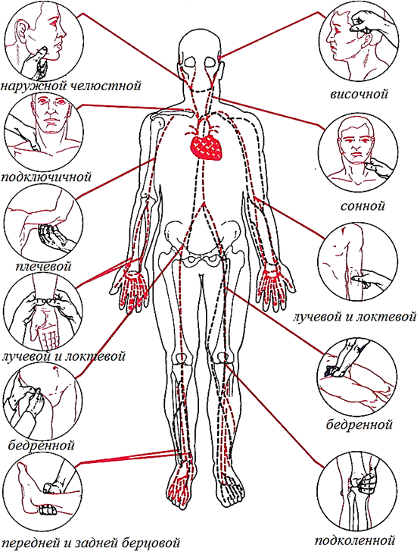
Рисунок – 5.1. Точки прижатия артерий

После оказания экстренной помощи по прижиманию сосуда при повреждениях крупных артерий необходимо немедленно наложить на них жгут (рис. 5.2, 5.3). При незначительных кровотечениях к повреждению прибинтовывают тугой валик или цельный стерильный бинт. В экстремальных условиях вместо жгута можно использовать ремень, шарф, толстую веревку и
другие подручные средства, с помощью которых делают давящую повязку. На саму рану накладывают стерильную повязку, чтобы не допустить проникновения в организм инфекции.
В некоторых случаях, когда нет перелома костей, можно вместо жгута использовать форсированное сгибание поврежденной конечности. При этом способе остановки артериального кровотечения поврежденная конечность сгибается и фиксируется в согнутом положении с помощью бинта или другого подручного средства (рис. 5.4).
Алгоритм наложения жгута
- В первую очередь, необходимо наложить жгут, который будет препятствовать потере крови. Перед его наложением, важно прижать травмированную артерию к кости, выше того места, откуда происходит излияние крови.
- Конечность следует приподнять, под жгут необходимо положить ткань. Когда под рукой отсутствует резиновый жгут, его можно заменить обыкновенным бинтом или полоской ткани. Для более плотной фиксации можно воспользоваться обычной палкой. Обязательно нужно зафиксировать время его наложения на бумаге и подложить под повязку.
- Очень важно не передержать жгут на конечности, его необходимо ослабить через 1 – 1,5 часа, в зависимости от времени года. Это делается, для того, чтобы не произошло отмирание тканей, и не потребовалась ампутация конечности.
- Когда время ношения жгута истекло, а пострадавший не госпитализирован, необходимо ослабить его на несколько минут, при этом надо сделать пальцевое прижатие.
- Как можно быстрее доставить пострадавшего в лечебное учреждение, где ему будет оказана квалифицированная помощь.
Отличаются правила помощи при возникновении артериального кровотечения из стоп, а также кистей. В данном случае жгут накладывать нет необходимости. Достаточно перебинтовать травмированное место и приподнять его повыше.
Когда травмированы такие артерии как подключичная, сонная или височная, кровь останавливают с помощью тугой тампонады раны. Для этого в поврежденное место вкладывают либо стерильную вату, либо стерильные салфетки, затем сверху накладывают слой бинта и плотно его обматывают.
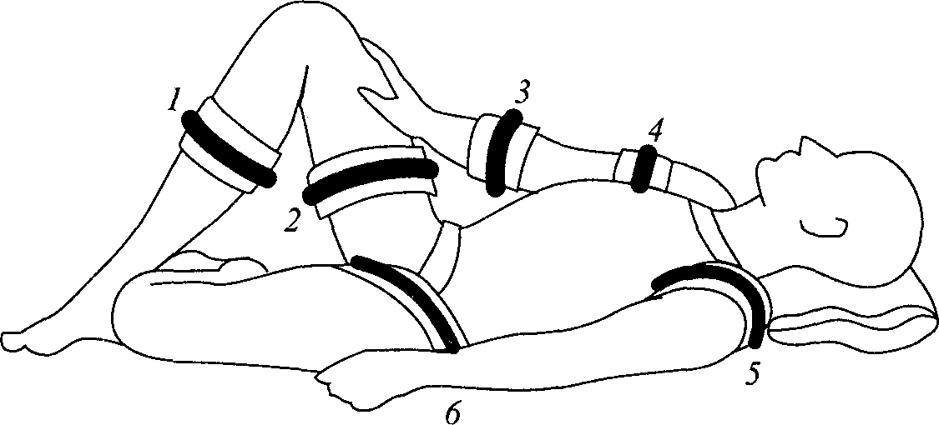
Рисунок 5.2. Места наложение жгута

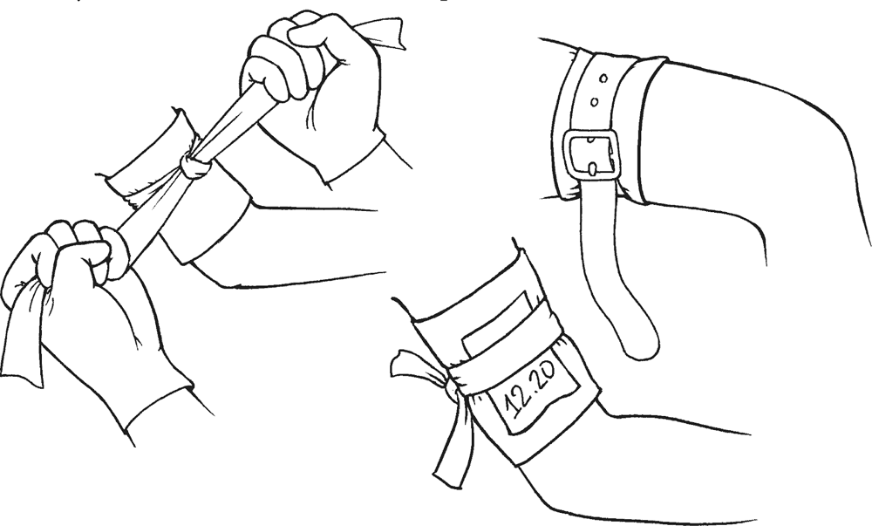
Рисунок – 5.3. Наложение жгута

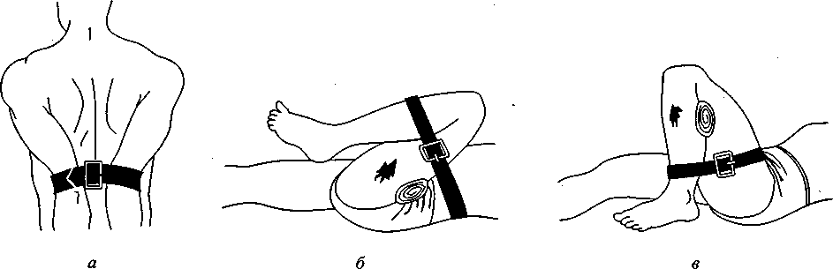
Рисунок – 5.4. Форсированное сгибание конечностей при кровотечении

Первая помощь при венозном кровотечении
Венозное кровотечение опасно не менее чем артериальное. В данном случае человек может погибнуть не только из-за обильной потери крови, но и из-за всасывания воздуха через вены и доставку его до сердечной мышцы. Захват
воздуха происходит при вдохе во время травмы крупной вены, особенно на шее и носит название воздушная эмболия.
Алгоритм оказания первой помощи
  - Если травмирована вена конечности, то её необходимо поднять вверх. Это делается с целью, чтобы уменьшить приток крови к поврежденному месту.
  - Затем следует приступить к наложению давящей повязки. Для этой цели существует индивидуальный перевязочный пакет. Если такого нет под рукой, то на рану накладывается чистая салфетка или ткань, сложенная в несколько раз, после чего она обматывается сверху бинтом. Поверх бинта нужно положить платок.
  - Критерием оценки правильности выполненных действий служит отсутствие кровотечения и наличие пульсации ниже места ранения.
  - Когда под рукой не оказывается чистой ткани, следует максимально сильно зажать поврежденную конечность в суставе, либо пережать место чуть ниже выхода крови пальцами.
  - Пострадавшего в любом случае необходимо отправить в лечебное учреждение.
Иногда, при сильном кровотечении, остановить его не удается с помощью одной только повязки. В данном случае целесообразно воспользоваться жгутом. Он накладывается ниже раны, что обусловлено способом доставки крови до сердечной мышцы по венам.

Первая помощь при капиллярном кровотечении
Оно нередко останавливается самостоятельно. Характерным является медленное просачивание крови из всей раневой поверхности. Однако бывают и серьезные ранения, сопровождающиеся значительной кровопотерей. Наибольшую опасность представляют внутренние капиллярные кровотечения.
Алгоритм оказания первой помощи:
    - Приподнять поврежденную конечность выше области сердца, что способствует снижению потери крови.
    - При небольших повреждениях надо обработать кожные покровы вокруг раны антисептиками. Сверху закрыть бактерицидным пластырем.
    - Если кровь идет сильно, надо наложить давящую повязку.
    - При очень сильном истечении крови необходимо максимально согнуть конечность над раной. Если это не помогает – наложить жгут.
    - Приложить холод к ране, что будет способствовать остановке кровопотери и уменьшению боли.

Первая помощь при внутреннем кровотечении
Такое кровотечение могут вызвать заболевания или травмы внутренних органов. Оно очень коварно, поскольку потерю крови невозможно проконтролировать. Также при нем отсутствует болевой синдром, сигнализирующий об опасности, поэтому внутреннее кровотечение длительное
время может оставаться незамеченным. И только когда состояние больного резко ухудшается, на это обращают внимание.
Самым опасным из кровотечений является истечение крови из паренхиматозных органов, которые обычно не имеют полости, и в которых хорошо развита артериально-венозная сеть. К ним относятся такие органы, как легкие, поджелудочная железа, печень.
Главной задачей первой помощи при кровотечении из внутренних органов является срочная госпитализация больного. До приезда скорой помощи надо:
- Уложить больного, обеспечить покоем.
- Приложить холод к животу или к груди, в зависимости от нахождения источника предполагаемого кровотечения.
В случае паренхиматозного кровотечения при резком снижении давления необходимо приподнять ноги больного выше области сердца примерно на тридцать
- сорок сантиметров. Все время контролировать дыхание и сердцебиение. В случае необходимости проводить реанимацию. Больному нельзя давать ни обезболивающие, ни какие-либо другие лекарственные препараты. Пищу и воду не давать, допустимо полоскание рта водой.

Кровотечение из носа
При ушибе носа, а иногда без видимой причины, при некоторых инфекционных заболеваниях, повышенном артериальном давлении, малокровии и т. д. нередко возникают кровотечения из носа.
Первая помощь.
Прежде всего, необходимо прекратить промывание носа, сморкание, откашливание крови, попадающей в носоглотку, сидение с опущенной головой и т. д., так как эти меры только усиливают кровотечение. Следует больного посадить или уложить с приподнятой головой, освободить шею и грудь от стесняющей одежды, дать доступ свежему воздуху.
Остановка носового рекомендуется дышать открытым ртом. Большинство носовых кровотечений при спокойном положении больного прекращается. Можно положить холод (пузырь или полиэтиленовый мешок со льдом, холодные примочки) на область переносицы. Остановке кровотечения в большинстве случаев способствует сжатие носа на 15-20 мин., особенно после введения в ноздрю комочка ваты (можно смочить его раствором перекиси водорода).
Если кровотечение вскоре не остановится, необходимо вызвать врача или направить больного в медицинское учреждение.

АЛГОРИТМ ПЕРВОЙ ПОМОЩИ
ПРИ ПОПАДАНИИ ИНОРОДНОГО ТЕЛА В ДЫХАТЕЛЬНЫЕ ПУТИ

ПОСТРАДАВШИЙ КАШЛЯЕТ, ЛИЦО
ПОКРАСНЕЛО, ДЫХАНИЕ ЗАТРУДНИЛОСЬ
И СТАЛО СИПЛЫМ
Частичная обструкция дыхательных путей
1. Встаньте сбоку и несколько позади от пострадавшего
2. Поддерживая пострадавшего одной рукой за грудь, второй
наклоните его вперед, чтобы голова оказалась ниже бедер пострадавшего
3. Нанесите до 5 резких ударов основанием ладони между
лопаток. После каждого удара проверяйте, не освободились
ли дыхательные пути
4. Если 5 ударов по спине оказались неэффективными,
используйте прием Геймлиха

Прием Геймлиха:
1. Встаньте сзади пострадавшего и обхватите его руками
в верхней части живота
2. Наклоните пострадавшего вперед
3. Сожмите руку в кулак и положите ее чуть выше пупка,
под реберную дугу
4. Вторую руку положите на кулак и выполните резкое нажатие
по направлению внутрь и наверх
5. Повторите 5 раз, пока дыхательные пути не освободятся
Внимание:
если пострадала беременная женщина, сдавливайте нижние
отделы грудной клетки

ПОСТРАДАВШИЙ НЕ ИЗДАЕТ ЗВУКОВ, ХВАТАЕТСЯ РУКАМИ ЗА
ШЕЮ, ТЕРЯЕТ СОЗНАНИЕ
Полная обструкция дыхательных путей
Пострадавший без сознания. Проведите прием Геймлиха в лежачем
положении
Порядок действий:
1. Положите пострадавшего на спину
2. Сядьте на бедра пострадавшего, лицом к голове
3. Положите одну руку на другую и поместите их чуть выше пупка,
под реберную дугу
4. Энергично надавите на живот пострадавшего в направлении вверх
к диафрагме
5. Повторите несколько раз, пока дыхательные пути не освободятся
6. Поверните пострадавшего на левый бок, предварительно вытянув
левую руку вдоль тела выше головы и согнув правую руку и ногу
в суставе
7. Вытащите посторонний предмет пальцами, обернутыми салфеткой
или бинтом
Внимание:
если пострадавший не приходит в себя – попросите окружающих вызвать
скорую помощь или вызовите сами, если никого нет (номер: 112),
и начните сердечно-легочную реанимацию
(см. Алгоритм Первоначальные действия)

Первая помощь при отравлениях
Отравлением называют системное поражение организма вследствие
попадания внутрь ядовитых веществ. Яд может проникнуть в организм через рот, дыхательные пути или кожные покровы.
Различают следующие виды отравлений:
− пищевые отравления;
− отравления грибами (выделены в отдельную группу, так как отличаются от обычных пищевых отравлений);
− отравления лекарственными препаратами;
− отравления ядовитыми химикатами (кислоты, щелочи, бытовая химия, продукты нефтепереработки);
− алкогольные отравления;
− отравления угарным газом, дымом, парами аммиака и т.д.
При отравлении страдают все функции организма, но наиболее сильно страдает деятельность нервной, пищеварительной и дыхательной систем.
Последствия отравления могут быть весьма серьезными, в тяжелых случаях нарушение функций жизненно важных органов может привести к летальному исходу, в связи, с чем первая помощь при отравлении чрезвычайно важна, и иногда от того, насколько своевременно и правильно она оказана, зависит жизнь человека.
Общие правила оказания первой помощи при отравлениях
1. Прекратить контакт с ядовитыми веществами.
2. Вызвать скорую помощь.
3. Провести реанимационные мероприятия.
4. Провести действия по удалению из организма, не всосавшегося яда.
5. Использовать антидоты (противоядия).
6. Поддерживать, до приезда скорой помощи, жизненно важные функции организма (дыхание и сердцебиение).
Важно точно установить, вследствие чего произошло отравление, это
поможет быстро сориентироваться в ситуации и эффективно оказать помощь.
Первая помощь при ожогах.
1. Первая помощь при ожогах
Ожог – это повреждение кожных покровов, слизистых оболочек, глубже лежащих тканей, которое вызывается воздействием высокой температуры, химических веществ, электричества или лучевой энергией.
Различают четыре степени ожогов:
− 1 степень: покраснение кожи;
− 2 степень: образование пузырей;
− 3 степень: обугливание всей толщи кожи;
− 4 степень: обугливание кожи и нижележащих тканей.
Особые формы ожогов – лучевые ожоги (солнечные, рентгеновские и др.), а также поражение электрическим током.
Площадь поражения в медицинской среде измеряют в процентах от общей площади кожи (рис. 3.1).
Тело в месте ожога при тяжелых степенях поражения становится нечувствительным. Нередко действительную глубину термического
воздействия можно выявить только через пять – семь суток после происшествия.
Это связано с тем, что к уже разрушенным тканям присоединяются новые, страдающие от нехватки питания.
Методы определения площади ожога
В случае, если поражено больше 10 – 15% поверхности тела, у пациента развивается ожоговая болезнь. Тяжесть ее течения зависит от того, затронуты ли органы дыхания, а также каково общее состояние пациента, его возраста.

Если же поражено больше 15% площади тела, развивается ожоговый шок.
Ожог 1/3 поверхности тела и более часто заканчивается смертью.
15
Термические ожоги
Термические ожоги возникают от непосредственного воздействия на тело высокой температуры (пламя, кипяток, горящие и горячие жидкости и др.).
Тяжесть повреждения зависит от высоты температуры, длительности воздействия, обширности поражения и локализации ожога. Особенно тяжелые ожоги вызывают пламя и пар, находящийся под давлением.

В последнем случае возможны ожоги
полости рта, носа, трахеи и других органов, соприкасающихся с атмосферой.
Чаще всего наблюдаются ожоги рук, ног, глаза, реже – туловища и головы.
Чем распространеннее ожог и чем глубже поражение, тем большую опасность представляет он для жизни больного.
Первая помощь при термическом поражении:
1. Устранить источник тепла (огонь, горячую жидкость, пар).
2. Убрать ткань с пораженного места, при поражении первой или второй степени нужно лить на место поражения прохладную воду на протяжении 5–10 минут. Если же наблюдается обугливание ткани или открытая рана (третья ичетвертая степень), накладывается чистая влажная ткань.
3. Для обработки ожога врачи рекомендуют использовать аэрозоли для наружного применения с содержанием декспантенола, оказывающегозаживляющее и противовоспалительное действие.
Препарат оказывает
противовоспалительное действие, улучшает регенерацию тканей, быстро всасывается кожей. знак «произведено в Европе»
4. Дать выпить 500 мл воды с половиной чайной ложки соли и четвертью чайной ложки соды.
5. Дать 0,05 гр. димедрола и 1–2 таблетки аспирина.
6. Снять все вещи, которые можно снять с пораженной части тела, в том числе украшения, часы, ремни, если одежда прилипла к ране, ее нужно аккуратно обрезать вокруг.
7. Вызвать скорую помощь.
Обязательно нужно вызвать «скорую», если:
− пострадал малыш или старик;
− площадь пораженной поверхности больше пяти ладоней самого
пострадавшего;
− есть открытые раны;
− поражен пах, поражена голова, органы дыхания, рот и нос, поражены две руки или две ноги (или одна рука и одна нога).
Термическое поражение кипятком
1. Снять одежду немедленно, но аккуратно, чтобы не сорвать пузыри. Это поможет, заодно, проверить состояние кожи пострадавшего.
2. На протяжении 20 минут держать пораженное место под струей холодной воды. Это поможет уберечь более глубокие ткани от поражения.
3. Если площадь поражения невелика, можно обработать ее специальным средством (если таковое имеется в доме). Нельзя использовать в этом качестве масло, жир или любые другие продукты. Только специальные лекарственные средства. Если ничего подходящего нет, подойдет просто стерильная салфетка.
4. В том случае, если площадь повреждения велика, нужно обездвижить пораженное место.
5. Вызывать скорую помощь.
Химические поражения:
Первая помощь при химическом поражении:
1. Снять с пострадавшего участка тела одежду и любые аксессуары,
2. Пораженное место подержать под холодной проточной водой от 20 минут.
В том же случае, если с момента воздействия реагента прошло какое-то время, длительность промывания должна составить 40 минут. Не следует обтирать пораженную поверхность тряпочкой или бумажными полотенцами, это лишь усугубит воздействие реагента. В том случае, если воздействие произошло сухим препаратом в порошке, нужно смахнуть с тела крупинки реагента и лишь после
этого промывать кожу. В некоторых случаях воздействие воды может усугубить ситуацию, поэтому, желательно знать, чем именно обжегся пострадавший.
3. Для нейтрализации использовать подручные средства:
− при воздействии кислот следует посыпать пораженное место содой,
полить мыльной водой или сделать раствор соды: на 500 мл воды 1 чайная ложка;
− при поражении щелочью, следует обмыть пораженное место некрепким раствором уксуса или лимонной кислоты;
− при ожоге от контакта с известью, следует сделать раствор сахара из расчета на одну часть сахара пять частей воды.
4. Прикрыть поврежденный участок тела тряпочкой, смоченной в холодной воде. Это поможет уменьшить боль.
5. После чего снять тряпочку и не туго обвязать больное место стерильным бинтом или просто сухой тряпочкой. Если степень поражения не велика, организм сам справится с болезнью.
Солнечный ожог
Солнечный ожог возникает при длительном воздействии на кожу
ультрафиолетовых лучей. Сначала кожа краснеет, потом появляется ожог
Первая помощь
1. Немедленно уйти с открытого солнца в тенек.
2. Приложить к пораженным местам влажную прохладную ткань. Это
поможет снять боль и зуд.
3. После чего можно обработать тело увлажняющим кремом легкой
консистенции или охлаждающим спреем (не подходят обычные средства от ожогов, так как они лечат термические поражения).
4. Можно полежать в прохладной воде.
5. Выпить обезболивающее (парацетамол, ибупрофен).
6. Если отек и покраснения сильны, можно применять антигистаминные препараты.
7. Для предохранения кожи и снятия неприятных ощущений – мази с
оксидом цинка.
8. Если уж ничего совершенно из лекарств под рукой нет, можно обработать пораженные места кефиром, молоком или яичным белком.
Электрический ожог
Первая помощь:
1. Прекратить воздействие тока на тело пострадавшего. Для этого нужно либо отключить подачу тока, либо взять палку и ею оттолкнуть пострадавшего. В противном случае можно и самому попасть под напряжение.
2. Закрытый массаж сердца (если нет пульса и дыхания).
3. Искусственное дыхание.
4. Введение препаратов, поддерживающих работу сердца.
5. Госпитализация.
Что при ожогах делать нельзя:
1Перед переносом пациента или его перевозкой следует обязательно
проверить: есть ли кроме ожогов еще и переломы, а также поражены ли органы дыхания.
2. Обрабатывать пораженную поверхность никакими подручными и
народными средствами, это может усугубить состояние.
3. Без обезболивания и стерильных бинтов пытаться очистить рану.
4. Накладывать повязки, если не знаешь, как это делается в конкретном случае. Так как неправильно наложенная повязка провоцирует усиление отечности.
5. Использовать жгут, если для этого нет экстренных показаний. Ожоговая болезнь усиливается, существует вероятность отмирания тканей и последующей ампутации.
6. Если пострадавших несколько, следует в первую очередь обращать
внимание на тех, кто находится без сознания или в состоянии шока, так как их состояние хуже тех, кто может звать на помощь.
7. Не следует прокалывать образовавшиеся пузыри.
8. Не следует отдирать прилипшую к ранам одежду.
Первая помощь при обморожениях
Обморожение – это повреждение тканей, возникающее в результате
воздействия низких температур.
Степени обморожения
Как и при ожогах, в зависимости от глубины повреждения тканей можно выделить четыре степени:
1. При легком обморожении происходит изменение цвета кожи на
небольшом участке. Обычно он приобретает белесый оттенок, а по мере согревания становится ярко-красного цвета. К внешним проявлениям присоединяется зуд, небольшая болезненность, жжение или онемение.
2. При второй степени глубина повреждения тканей увеличивается, в связи с чем, на измененных участках образуются пузыри с прозрачным содержимым.
3. Третья степень обморожения характеризуется повреждением всех слоев кожного покрова, поэтому пузыри нередко заполняются темным или кровянистым содержимым. После заживления нередко образуются дефекты и рубцы.
4. При самой тяжелой степени обморожения развивается некроз мягких тканей, суставов и даже костей. Кожа приобретает синюшный или буроватыйоттенок, а впоследствии чернеет.
Первая помощь при обморожениях:
1. Прекратить воздействие холода на человека. Согревать лучше всего в теплом помещении, но на время транспортировки необходимо максимально снизить теплопотерю, например, укрыть пострадавшего теплым одеялом или одеждой.
2. После перемещения в теплую комнату, следует раздеть пострадавшего, так как в одежде и обуви он будет согреваться дольше.
3. Постараться согреть участки, которые повреждены в большей степени.
При этом нельзя делать это быстро, например, с помощью грелок или горячей ванны.
4. Поскольку есть риск общего переохлаждения, необходимо дать человеку выпить горячий чай или молоко.
5. Если имеются кожные дефекты, их следует прикрыть сухой стерильной салфеткой. Пластырь применять не рекомендуется, так как поврежденный эпидермис может отслоиться вместе с клеевым слоем.
6. Если человек зимой провалился в воду вдалеке от населенных пунктов, следует раздеть его, насухо вытереть и одеть в другую одежду. Если запасной одежды нет, то нужно высушить имеющиеся вещи у костра, не давая при этом пострадавшему замерзнуть.
Обязательно нужно обратиться к врачу в следующих ситуациях:
Что запрещено делать при обморожении:
1. Давать пить спиртные напитки.
2. Слишком быстро согревать пациента или растирать его, так как эти
действия увеличивают область некроза за счет механического повреждения и распространения токсических веществ.
3. растирать кожу с использованием снега.
4. Вскрывать пузыри и обрабатывать их антисептиком, так как при этом открываются входные ворота для инфекции.

